Сельская администрация  Турочакского сельского поселения  Турочакского района  Республики Алтай  ИНН 0407006895 ОГРН 1060407000015  Адрес: 649140, РеспубликаАлтай, с. Турочак, ул.Тельмана, 19,  тел: 8 (388-43) 22-3-43, 22-2-66, 22-0-89  Факс: 8 (388-43) 22-0-89,  e-mail: Turochak_SA@mail.ru | 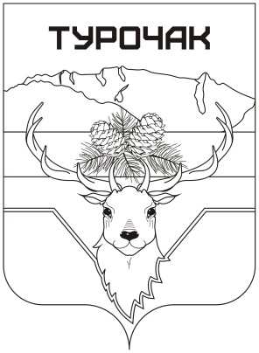 | Турачакаймактыҥ  jурт jеези  Республика Алтай  ИНН 0407006895 ОГРН 1060407000015  Адрес: 649140, Республика Алтай, j. Турачак, ор.Тельмана, 19,  тел: 8 (388-43) 22-3-43, 22-2-66, 22-0-89  Факс: 8 (388-43) 22-0-89,  e-mail: Turochak_SA@mail.ru

РАСПОРЯЖЕНИЕ

10 апреля 2023 года № 23

О внесении изменений в
Состав комиссии по противодействию коррупции муниципального образования Турочакское сельское поселение, утв. распоряжением главы Турочакской сельской администрации от 19 сентября 2016 года № 41

В соответствии с Федеральным законом от 25 декабря 2008 № 273-Ф3 «О противодействии коррупции», Законом Республики Алтай от 17 февраля 2009 № 1-РЗ «О противодействии коррупции в Республике Алтай», в целях устранения причин и условий, порождающих коррупцию, искоренения злоупотреблений и пресечения преступлений с использованием должностного положения, обеспечения соблюдения норм служебной этики муниципальными служащими муниципального образования Турочакское сельское поселение:

1. Утвердить состав комиссии по противодействию коррупции муниципального образования Турочакское сельское поселение согласно приложению № 1.
2. Контроль за выполнением настоящего распоряжения оставляю за собой.
3. Настоящее распоряжение вступает в силу со дня его подписания.

Глава Турочакского

сельского поселения Кузнецов М.А.

ПРИЛОЖЕНИЕ № 1
к распоряжению главы Сельской администрации
Турочакского сельского поселения Турочакского района Республики Алтай
от 10 апреля 2023 года № 23

СОСТАВ КОМИССИИ
по противодействию коррупции муниципального образования Турочакское сельское поселение

М.А.Кузнецов | Глава Сельской администрации Турочакского сельского поселения Турочакского района Республики Алтай
А.В.Варганов | Депутат Турочакского сельского Совета депутатов Турочакского района Республики Алтай (по согласованию)
Т.М.Шипунова | Юрист Сельской администрации Турочакского сельского поселения Турочакского района Республики Алтай
И.Б.Кузуб | Инженер Сельской администрации Турочакского сельского поселения Турочакского района Республики Алтай
И.А.Ямончиряева | Главный бухгалтер Сельской администрации Турочакского сельского поселения Турочакского района Республики Алтай

